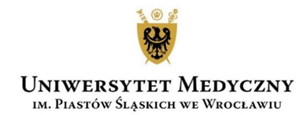
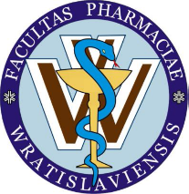
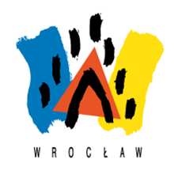
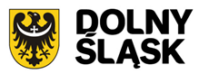
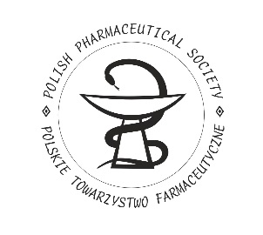
Komunikat 1

III SYMPOZJUM
„SZKOŁA CHEMII MEDYCZNEJ”
Wrocław, 06-08 września 2017 roku

Sympozjum „Szkoła Chemii Medycznej” organizujemy po raz trzeci i zamierzamy kontynuować w latach następnych. Konwencja Szkoły przewiduje wykłady teoretyczne Profesorów, samodzielnych pracowników nauki oraz kierowników Zespołów badawczych prowadzących najważniejsze, kierunkowe prace w poszukiwaniu nowych substancji leczniczych oraz prezentacje posterowe.
Wykłady obejmują szeroki zakres tematyczny najnowszych osiągnięć eksperymentalnych w najbardziej istotnych grupach terapeutycznych, uwzględniają najnowsze osiągnięcia, najaktywniejsze cząsteczki, genezę ich otrzymania, selekcji, badań potencjału farmakologicznego, modyfikacji mających na celu optymalizację struktury, badania farmakodynamiki i zostaną opatrzone wnioskami.
Istotnym walorem będzie możliwość bezpośredniego kontaktu ze Specjalistami oraz możliwość prezentacji własnych osiągnięć.

Prof. dr hab. Stanisław Ryng
ORGANIZATORZY

Uniwersytet Medyczny
im. Piastów Śląskich we Wrocławiu
Wydział Farmaceutyczny z Oddziałem Analityki Medycznej
Katedra i Zakład Chemii Organicznej
Prof. dr hab. Stanisław Ryng
oraz

Polskie Towarzystwo Farmaceutyczne

Patronat Honorowy

Prezydenta Wrocławia Pana Rafała Dutkiewicza
Marszałka Województwa Dolnośląskiego Pana Cezarego Przybylskiego
JM Rektora Uniwersytetu Medycznego we Wrocławiu Pana prof. dr hab. Marka Ziętka

Komitet Naukowy:
Prof. dr hab. Zdzisław Machoń – Honorowy Przewodniczący
Prof. dr hab. Stanisław Ryng – Przewodniczący
Prof. dr hab. Michał Zimecki
Dr hab. Joanna Wietrzyk, prof. nadzw.
Dr hab. Izabela Fecka

Komitet Organizacyjny:
Dr Marcin Mączyński - Przewodniczący
Mgr Urszula Bąchor - Sekretarz
Mgr Ewa Drozd-Szczygieł - Sekretarz
Dr Piotr Świątek
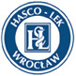
Magdalena Korab

Partnerzy Sympozjum:
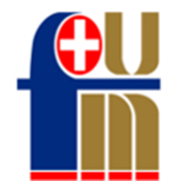
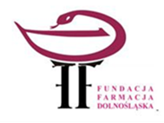

KONTAKT I LOKALIZACJA

Sympozjum odbędzie się na Wydziale Farmaceutycznym
z Oddziałem Analityki Medycznej Uniwersytetu Medycznego
ul. Borowska 211, 50-556 Wrocław

dr Marcin Mączyński mgr Ewa Drozd-Szczygieł
tel. 717840344 tel. 717840344
tel. 606766880

marcin.maczynski@umed.wroc.pl ewa.drozd-szczygiel@umed.wroc.pl

sympozjumscm@umed.wroc.pl

www.farmacja.umed.wroc.pl/chemia-organiczna-sympozja

REJESTRACJA

Formularz rejestracyjny do pobrania
http://www.farmacja.umed.wroc.pl/chemia-organiczna-sympozja

Opłata konferencyjna
600,00– PLN
Polskie Towarzystwo Farmaceutyczne
Bank Millennium S.A. 29 1160 2202 0000 0000 2770 0281
(w tytule przelewu prosimy o wpisanie „Chemia Medyczna 2017” oraz imienia
i nazwiska)

Opłata obejmuje udział w obradach i sesjach posterowych, welcome party, przerwach kawowych oraz na lunch, zwiedzanie Hydropolis oraz udział
w uroczystej kolacji, materiały zjazdowe (CD), certyfikat uczestnictwa.
Zakwaterowanie
Prosimy o samodzielne rezerwowanie noclegów. Ze względu na duże obciążenie Hoteli we Wrocławiu w tym terminie prosimy o wcześniejsze rezerwacje.

Wypełniony formularz rejestracyjny należy przesłać na adres: sympozjumscm@umed.wroc.pl
Ważne daty: 14.06.2017 - termin nadsyłania zgłoszeń
30.06.2017 - termin przysyłania abstraktów i dokonywania opłat
ABSTRAKTY – POSTERY

ABSTRAKTY należy przygotować w języku polskim według szablonu zamieszczonego na stronie i przesłać na adres:
sympozjumscm@umed.wroc.pl
http://www.farmacja.umed.wroc.pl/chemia-organiczna-sympozja
POSTERY należy przygotować w języku polskim. Wielkość tablic 240 cm x 90 cm.
Spośród uczestników sesji posterowej zostaną wyłonione osoby, którym zostanie zaproponowane przedstawienie wyników swoich badań w formie krótkiego komunikatu ustnego w ostatnim dniu Sympozjum.

